Переключатели поворотные ПГ2
Конструктивные исполнения
Типоисполнения с «1» и «5» приемками | Электрическая схема (обозначение контактов на крышке) | Разметка панели для крепления (положение ручки)
ПГ2-1-6П1НВР, ПГ2-1-6П1НВК  ПГ2-2-6П2НВР, ПГ2-2-6П2НВК  ПГ2-3-6П3НВР, ПГ2-1-6П3НВК  ПГ2-4-6П4НВР, ПГ2-3-6П4НВК | 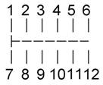 | 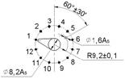
ПГ2-5-12П1НВР, ПГ2-5-12П1НВК  ПГ2-6-12П2НВР, ПГ2-6-12П2НВК  ПГ2-7-12П3НВР, ПГ2-7-12П3НВК  ПГ2-8-12П4НВР, ПГ2-8-12П4НВК | 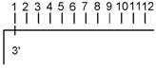 | 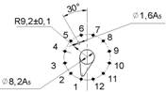
ПГ2-9-6П2НВР, ПГ2-9-6П2НВК  ПГ2-10-6П4НВР, ПГ2-10-6П4НВК  ПГ2-11-6П6НВР, ПГ2-11-6П6НВК  ПГ2-12-6П8НВР, ПГ2-12-6П8НВК | 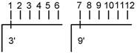 | 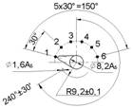
ПГ2-13-4П3НВР, ПГ2-13-4П3НВК  ПГ2-14-4П6НВР, ПГ2-14-4П6НВК  ПГ2-15-4П9НВР, ПГ2-15-4П9НВК  ПГ2-16-4П12НВР,ПГ2-16-4П12НВК | 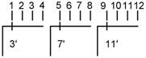 | 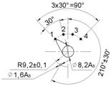
ПГ2-17-3П4НВР, ПГ2-17-3П4НВК  ПГ2-18-3П8НВР, ПГ2-18-3П8НВК  ПГ2-19-3П12НВР, ПГ2-19-3П12НВК  ПГ2-20-3П16НВР, ПГ2-20-3П16НВК | 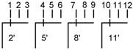 | 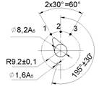
ПГ2-21-2П4НВР, ПГ2-21-2П4НВК  ПГ2-22-2П8НВР, ПГ2-22-2П8НВК  ПГ2-23-2П12НВР, ПГ2-23-2П12НВК  ПГ2-24-2П16НВР, ПГ2-24-2П16НВК | 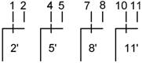 | 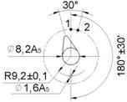

Типоисполнения с «1» и «5» приемками | Электрическая схема (обозначение контактов на крышке) | Разметка панели для крепления (положение ручки)
ПГ2-25Р, ПГ2-25К (7П1Н)  ПГ2-26Р, ПГ2-26К (7П2Н)  ПГ2-27Р, ПГ2-27К (7П3Н) ПГ2-28Р, ПГ2-28К (7П3Н)  Соответствует  ПГ2-257П4НВР,ВК с «5» | 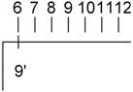 | 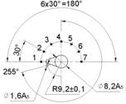
ПГ2-29Р, ПГ2-29К (8П1Н) ПГ2-30Р, ПГ2-30К (8П2Н) ПГ2-31Р, ПГ2-31К (8П3Н) ПГ2-32Р, ПГ2-32К (8П3Н) | 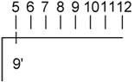 | 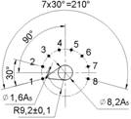
ПГ2-33Р, ПГ2-33К (9П1Н) ПГ2-34Р, ПГ2-34К (9П2Н) ПГ2-35Р, ПГ2-35К (9П3Н) ПГ2-36Р, ПГ2-36К (9П3Н) | 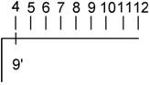 | 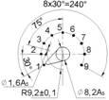
ПГ2-37Р, ПГ2-37К (10П1Н) ПГ2-38Р, ПГ2-38К (10П2Н) ПГ2-39Р, ПГ2-39К (10П3Н) ПГ2-40Р, ПГ2-40К (10П3Н) | 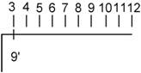 | 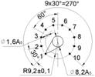
ПГ2-41Р, ПГ2-41К (11П1Н) ПГ2-42Р, ПГ2-42К (11П2Н) ПГ2-43Р, ПГ2-43К (11П3Н) ПГ2-44Р, ПГ2-44К (11П3Н) | 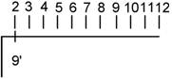 | 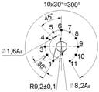
ПГ2-45Р, ПГ2-45К (5П2Н) ПГ2-46Р, ПГ2-46К (5П4Н) ПГ2-47Р, ПГ2-47К (5П6Н) ПГ2-48Р, ПГ2-48К (5П8Н) | 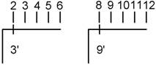 | 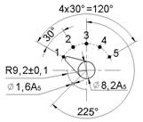

Габаритные и установочные размеры
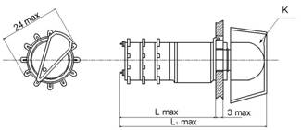
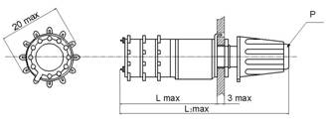

Количество плат | Размеры, мм |  |  | Масса, г
Количество плат | L max | L₁ max | L₂ max | Масса, г
1 | 24,5 | 45 | 51 | 15
2 | 31,5 | 52 | 58 | 17
3 | 38,5 | 59 | 65 | 19
4 | 45,5 | 66 | 72 | 21

Технические характеристики
Сопротивление контакта, не более, Ом | 0,05
Электрическая прочность изоляции, В эфф | 550
Момент переключения, Нхм: | от 0,04 до 0,29
Сопротивление изоляции, МОм, не менее | 1000
Повышенная рабочая температура, ⁰С | 85
Пониженная рабочая температура, ⁰С | минус 60
Повышенная относительная влажность при 35⁰,% | 98
Гарантийная наработка, ч | 10000
Гарантийный срок с даты изготовления, лет | 12

Электрические режимы коммутации
Род тока | Вид нагрузки | Напряжение, В |  | Ток, А |  | Максимальная коммутируемая мощность, Вт (ВхА) | Количество циклов в НКУ
Род тока | Вид нагрузки | не менее | не более | не менее | не более | Максимальная коммутируемая мощность, Вт (ВхА) | Количество циклов в НКУ
Постоянный  Переменный | активная  индуктивная | 0,01 | 130 | 1х10⁻⁶ | 0,5 | 15 | 5000  2500

